İŞ OLUŞ VE HAREKET BİLDİREN KELİMELER
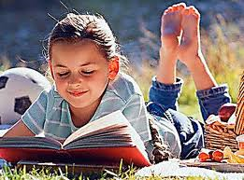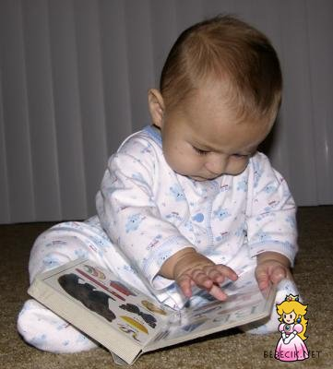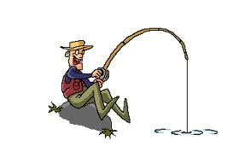
Emine kitap okuyor. Bebek büyüyor. Adam balık tutuyor.
Yukarıdaki cümlelerde altı çizili kelimeler, bir iş , bir oluş bildiriyor.
İş oluş hareket bildiren kelimelere eylem ( fiil) denir.
Her cümlede mutlaka eylem olması gerekir. Eylemsiz cümle olmaz. Çünkü eylem olmazsa anlam tamamlanmaz.
Çocuklar oyun oynuyor. Cümle
Çocuklar oyun Bu kelime topluluğu cümle değildir.
ÖRNEK: - Hafta sonu ödevlerimin hepsini yaptım. Tabağımdaki yemeklerin hepsini bitirdim.
Yukarıdaki cümlelerin hepsinin eylemi sondadır. Eylemi sonda olan cümlelere kurallı cümle denir.
ÖRNEK: Amcam gitti askere. Annem yapar çok güzel yemekler. Sabah temizledi evi ablam.
Yukarıdaki cümlelerde eylem bildiren kelimeler cümlenin sonunda değildir. Buna benzer cümlelere yani eylemi sonda olmayan cümlelere devrik cümleler denir.
ETKİNLİK 1
Aşağıdaki metinde iş , oluş ve hareket bildiren kelimelerin altını çizelim.
İSTEK
Hava ne güzel!.. Kırlara çıkıp , koşmak ,atlamak , zıplamak, güzel şeyler yapmak istiyorum.
Hava ne kadar güzel!.. Kana kana su içmek, yemişlerin tadına bakmak, gülmek istiyorum.
Hava ne güzel!.. Herkesi sevmek , onlara sevgi vermek istiyorum.
ETKİNLİK 2
İş , hareket bildiren kelimelerin önüne ( ) E yazalım.
1- ( ) taşımak ( ) yazmak ( ) kuş
2- ( ) kedi ( ) kesmek ( ) koşmak
3- ( ) soba ( ) üşümek ( ) gülmek
4- ( ) örtmek ( ) tabak ( ) yatmak
5- ( ) sevmek ( ) ağlamak ( ) film
6- ( ) giyinmek ( ) yüzmek ( ) çanta
7- ( ) dolma ( ) temizlemek ( ) yürümek
8- ( ) yıkanmak ( ) kirlenmek ( ) uçak
ETKİNLİK 3
Cümleleri kendi duygu ve düşüncelerinize göre tamamlayınız. İsterseniz alttaki kutunun altındaki kelimelerden yararlanabilirsiniz.
Kızarım | Sevinirim | Mutlu olurum | Dikkatli olurum | Korkarım | Üzülürüm | heyecanlanırım

Yeni kardeşim olduğunda ……………………
Pikniğe gittiğimde……………………
Arkadaşım bana armağan verdiğinde…………
Oyun oynadığım zaman……………………
Ders çalışırken……………………………..
Sokakta bir kedi gördüğümde…………………
Bayram günlerinde……………………..
Kardeşim odamı dağıttığında…………………
Arkadaşlarım eşyalarımı izinsiz aldığında……
Anneme yardım ettiğimde……………………

ETKİNLİK 4
Cümleleri. altı çizili kelimelerin zıt anlamlılarıyla tamamlayınız.
Süt beyazdır,kömür siyahtır.
Çay sıcaktır, dondurma……………..
Bal tatlıdır , biber……………………
Bebeğimiz küçüktür, babam……………………..
Dedem yaşlıdır, ablam……………………….
Ahmet şişmandır , Ayşe…………………….
Bardağım doludur, sepetim……………………….
Pamuk yumuşaktır, demir……………………………………..
Bisiklet ucuzdur, otomobil………………………
Karınca çalışkandır, ağustos böceği………………………..
ETKİNLİK 5
Cümlelerin sonuna uygun kelimeleri yazınız.
severim | dikeceğiz | yapmış | çalışacağız | yüzüyor
okuyor | gideceğiz | edeceğiz | güzel | geçireceğim
Bayramda büyüklerimizi ziyaret………………………
Balıklar denizde ne güzel………………………..
Arkadaşlarımla beraber………………………….
Teyzem en sevdiğim yemeği……………………………
Yağmurlu havalarda yürüyüş yapmayı…………………………
Sınıfça bahçeye fidan……………………………….
Kardeşim kitabını içerde……………………………
Yaz tatilini bol bol kitap okumakla………………………….
Bayramda büyüklerimizi ziyaret…………………
ETKİNLİK 6
Verilen kelimelerle anlamlı ve kurallı cümleler kurup yazalım.
Dolaştı – babamla – yağmurlu – birlikte – havada
…………………………………………………………………………………
Kurallarına - uymalıyız – trafik – hepimiz
…………………………………………………………………………………
Oyun – arkadaşlarımla – seviyorum – oynamayı
…………………………………………………………………………………….
Uçuyorlar – kelebekler – renk renk kırlarda
…………………………………………………………………………………..
Geçiririm – kitap – boş – okumakla – zamanlarımı
……………………………………………………………………………………
Gereksiz - yapmam - yaparken - alışveriş - harcamalar
…………………………………………………………………………………..
ETKİNLİK 7
Aşağıdaki metinde bazı yerler boş bırakılmıştır. Bu boşluklara kendi duygu ve düşüncelerinize uygun kelimelerle tamamlayınız.
Sabahleyin erkenden kalkıyorum. Kahvaltımı …………………... Kahvaltıda………………………………………………………..… yiyorum.
Sonra, okuluma zamanında………………… okulumu ,öğretmenimi ve arkadaşlarımı ………………… Çünkü……………………………… sınıfta öğretmenimi dikkatle dinlemezsem
………………..olamam. Sınıf ve okul kurallarına……………………. eve döndüğümde
…………………..çıkarır. Dolabıma güzelce …………….. .Odamı………………...

STANDART OLMAYAN SIVI ÖLÇÜLERİ
Bir şişe 4 bardak su alıyorsa, 2 şişe kaç bardak su alır? O kadar boyayınız.

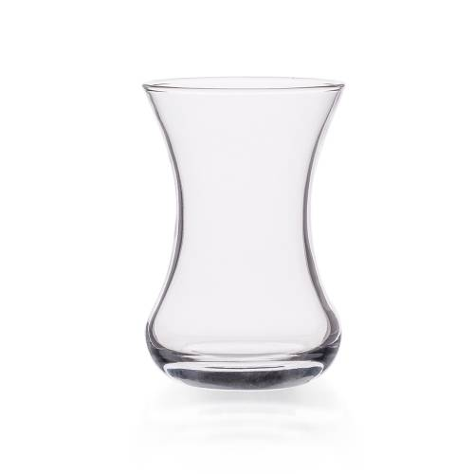

Bir çaydanlık 5 bardak çay alıyorsa, 3 çaydanlık kaç bardak çay alır? O kadar boyayınız.
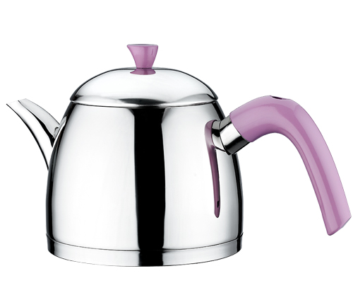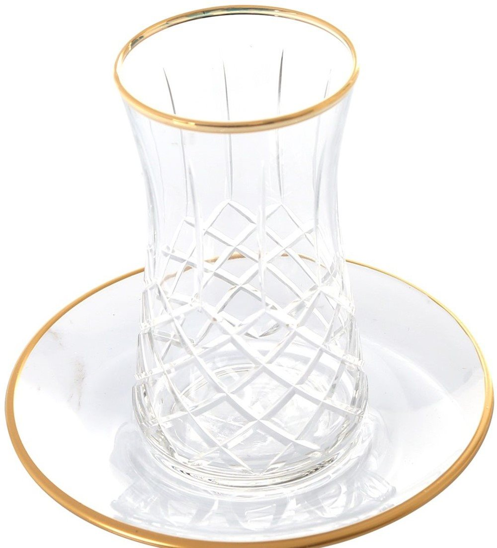

Bir damacana 3 sürahi dolduruyorsa 2 damacana kaç sürahi doldurur? O kadar boyayınız.
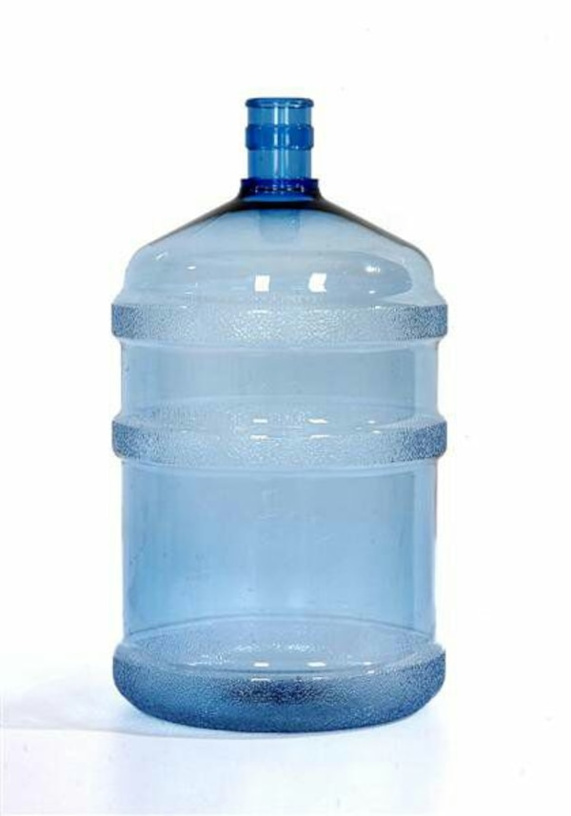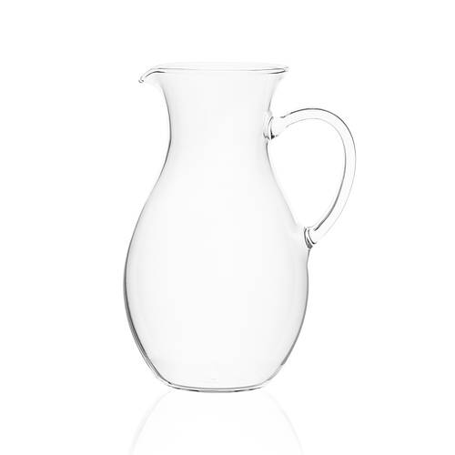

Bir kova 2 tas su alıyorsa 3 kova kaç tas su alır? O kadar boyayınız.

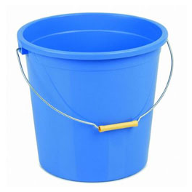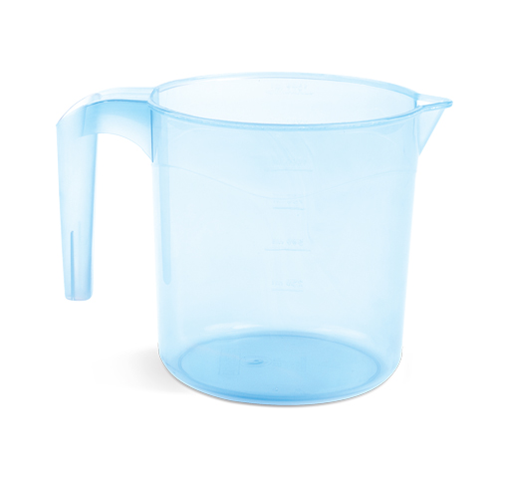

Bir şişe 3 çay kaşığı şurup alıyorsa, 4 şişe kaç çay kaşığı şurup alır? O kadar boyayınız
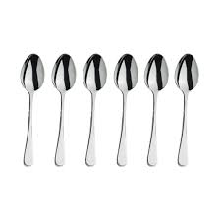

Bir paket süt 2 bardak dolduruyorsa 3 paket süt kaç barda doldurur? O kadar boyayınız.


Bir sürahi 5 bardak su alıyorsa, 2 sürahi kaç bardak su alır? O kadar boyayınız.
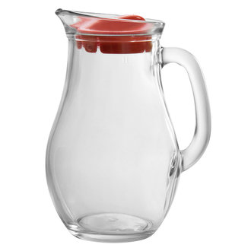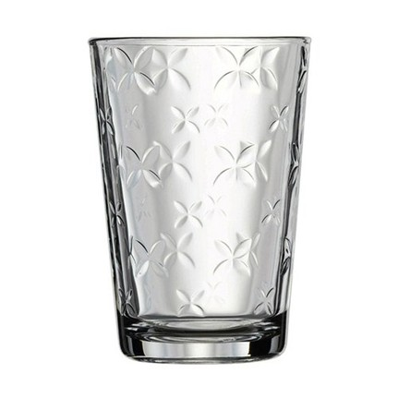

Bir tencere 3 tabak yemek alıyorsa 2 tencere kaç tabak yemek alır? O kadar boyayınız.
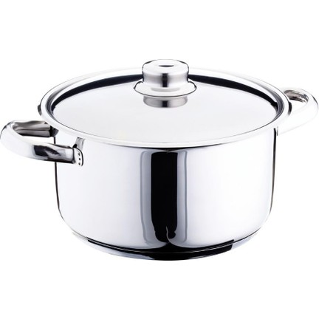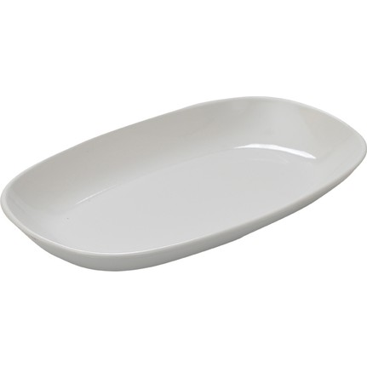

Bir cezve 4 kahve fincanı doldurursa, 3 cezve kaç kahve fincanı doldurur? O kadar boyayınız.
